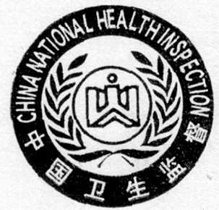
卫 生 行 政 执 法 文 书
行政处罚决定书
文号：吉四双卫医罚［2025］002号
被处罚人：苑XX 性别：女
本机关依法查明 你于2025年7月15日为举报人注射金美峰蛋白多肽提取剂，为其做减肥项目，并收取1780元费用。违反了《中华人民共和国基本医疗卫生与健康促进法》第三十八条的规定，依据《中华人民共和国基本医疗卫生与健康促进法》第九十九条第一款的规定。
你(单位)违反了 《中华人民共和国基本医疗卫生与健康促进法》第三十八条的规定。现依据 《中华人民共和国基本医疗卫生与健康促进法》第九十九条第一款 的规定，决定予以你(单位) 1、没收违法所得1780元；2、罚款人民币50000元 的行政处罚。
罚款于收到本决定书之日起15日内缴至《吉林省非税收入电子缴款通知书》中载明的银行均可。
逾期不缴纳罚款的，依据《行政处罚法》第七十二条第（一）项规定，每日按罚款数额的3%加处罚款。
如不服本处罚决定，可在收到本处罚决定书之日起60日内向 双辽市 人民政府申请行政复议，或者6个月内向 双辽市 人民法院起诉，但不得停止执行本处罚决定。逾期不申请行政复议也不向人民法院起诉，又不履行处罚决定的，本机关将依法申请人民法院强制执行。

双辽市卫生健康局（盖章）
2025年 9 月 30 日
备注：本决定书一式二联，第一联留存执法案卷，第二联交当事人。
中华人民共和国国家卫生健康委员会制定

